Забытые христиане Ирака: Им нужна помощь
ирак
14/09/2017
Уильям, его жена и две дочери с ограниченными возможностями бежали из Мосула, когда боевики ИГИЛ захватили город в 2014 году. С собой они мало что могли унести. Сейчас они живут в Дохуке в Иракском Курдистане в христианском центре на условиях экстренного размещения. У жены Уильяма не так давно случился сердечный приступ.
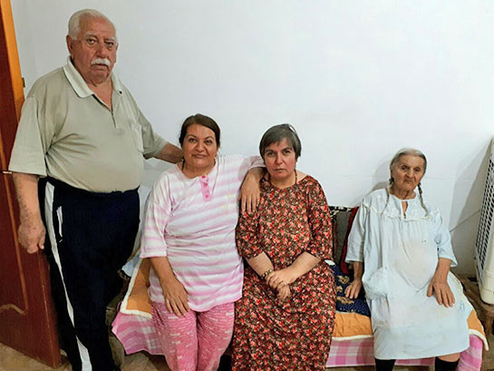
Уильям, его жена и между ними их дочери, у которых инвалидность. Из них только Уильям здоров и хорошо себя чувствует
Ораха и его сестра Дженни бежали из Багдада. Приехав в Дохук, Дженни плохо себя почувствовала, у нее случился приступ, и ее здоровье значительно ухудшилось.
Среди всех страдающих иракских христиан есть одна группа людей, о которых редко кто упоминает – это люди с ограниченными возможностями. Сотни мужчин, женщин и детей страдают от физических или умственных заболеваний; они, действительно, те, о которых все забыли.
Их будущее безрадостное. Эти христиане никогда не смогут выздороветь отремонтировать и восстановить свои разрушенные дома. Некоторым иракским христианам удалось переехать в безопасные страны, такие как Австралия, но какая страна готова предоставить убежище инвалидам?
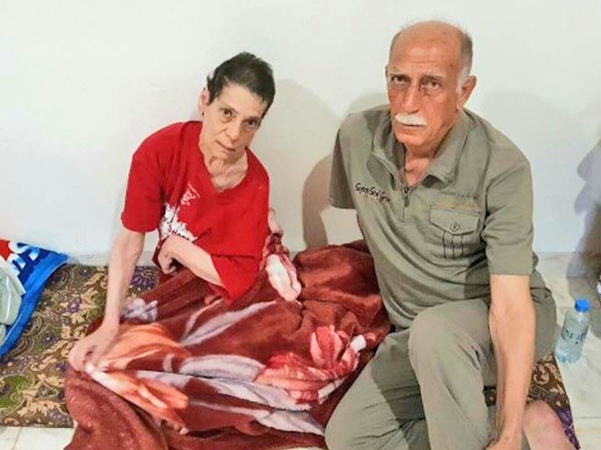
Брат и сестра, Ораха и Дженни, бежавшие из Багдада, чтобы искать убежище в Дохуке.
В Дохуке у Дженни случился сердечный приступ
Эти семьи, такие как эти, отчаянно нуждаются в продовольствии, воде и электричестве. £20 окажут большую помощь в покрытии счетов на свет и воду, а £31 покроет стоимость продуктовых наборов для одной семьи на целый месяц.
Помните об этих христианах в своих молитвах.
Жертвуйте:
Чтобы сделать пожертвование для этих христиан, направляйте средства в фонд Продовольствие и основные нужды для христианских семей в Ираке 20-246
Пожертвовать

